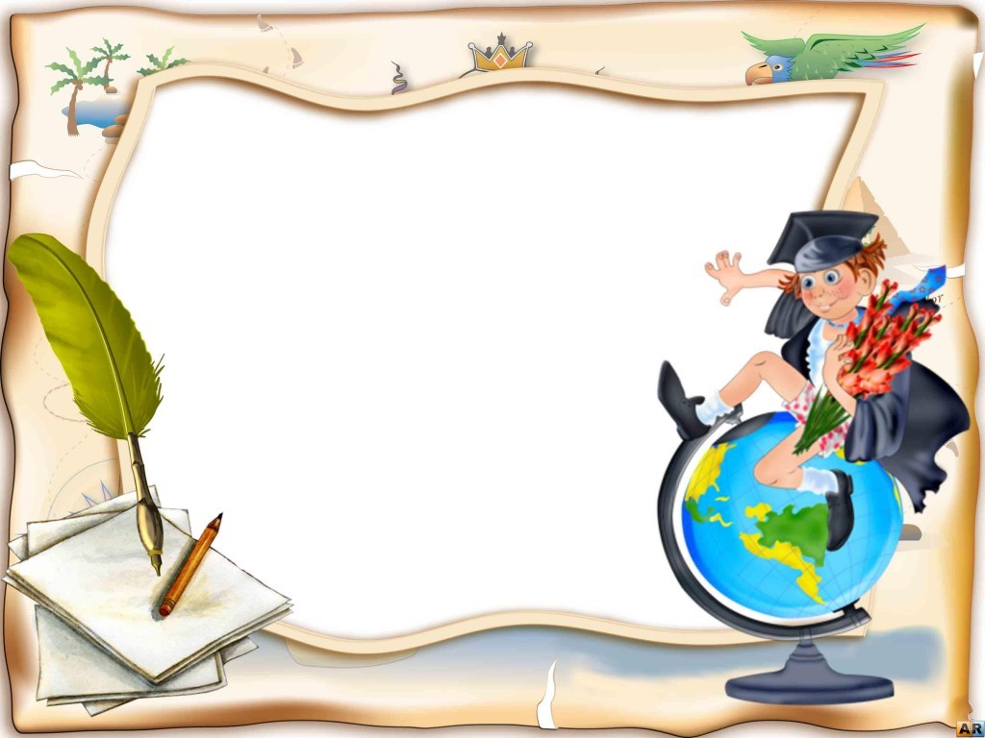

**Программа Республиканского практико – ориентированного семинара**

**«Своевременное логопедическое воздействие как залог успешного обучения детей в общеобразовательной школе»**

**2 день – «Использование игровых технологий в работу логопеда ДОУ»**

**Педагогический квест**

**«Секреты Страны Логландии»**

Дата проведения: 24.05.2018 г.

Место проведения: МАДОУ № 64 «Колокольчик», ул. Ключевская 18А, 1 корпус, тел. 43-73-43

Регистрация участников: 9 час. 30 мин. в музыкальном зале ДОУ

|  |  |  |  |
| --- | --- | --- | --- |
| **Время** | **Мероприятие** | **Ответственный** | **Место проведения** |
| 10.00 | Приветственное слово | О.В Мироненко – заведующий МАДОУ № 64 | Музыкальный зал |
| 10.10 | Видеоурок «Грамотей-ка» | Е.Г Суворова – логопед МАДОУ № 64 | Музыкальный зал |
| **10.30 – 12.45**  **Педагогический квест «Секреты страны Логландии»** | | | |
| **1.** | **Книжная лавка «У Кенгуренка»** | **Библиотека методических материалов, знакомство с программой «Кенгуренок»** | **Суворова Е.Г - логопед** |
| **2.** | **«Лаборатория Каляки - Маляки»** | **«Шопинг с Калякой - Малякой» - ориентировка в пространстве.** | **Болотова И.В- логопед** |
| **3.** | **«Лаборатория Орляша»** | **«Научим петь Ягупопа»** | **Ермакова Т.И – музыкальный руководитель** |
| **4.** | **«Лаборатория Мудрой Совы»** | **«Приключения Волчонка Вити» - работа с интерактивной доской** | **Бадмаринчинова Л.И - педагог** |
| **5.** | **«Лаборатория Ворона Метра»** | **«Подарки для гномов» - технология «Сказочные лабиринты игры» В.В Воскобовича** | **Ветошникова О.С- педагог** |
| **6.** | **Кофе - брейк** |  | **Музыкальный зал** |
| **7.** | **Круглый стол** | **Обсуждение, принятие решения.** | **Музыкальный зал** |

**Программа педагогического квеста**

**«Секреты Страны Логландии»**

1. **«Веревочкины сказки» - отв. Н.В. Анкудинова**

**(гр.№ 8)**

1. **«Малыш Гео в Улан - Удэ» - отв. Л.И. Бадмаринчинова Л.И (гр.№ 10)**
2. **«Волшебные игры» - отв. О.С. Ветошникова (гр. № 8)**

**Работа будет проводиться по подгруппам, «Веревочкины сказки» - общая.**